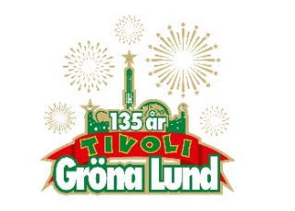

Pressmeddelande 2018-07-09

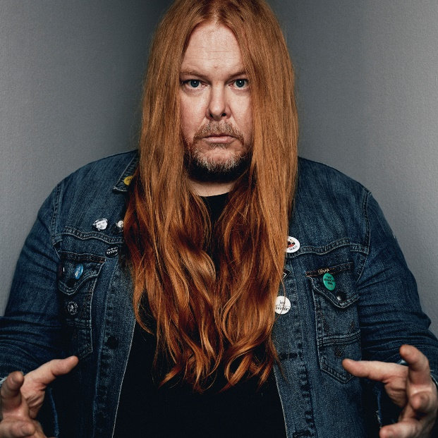
VECKANS KONSERTER PÅ GRÖNAN V. 28-29
Konsertvecka 28 bjuder på två konserter på Lilla Scen där Mattias Alkberg är först ut ikväll kl. 20.00 och imorgon är det dags för John Lindberg Trio att även de kliva ut på Lilla Scen kl. 20.00. Nästa vecka väntar ytterligare två konserter på Lilla Scen, då vi får besök av artisten och låtskrivaren Julia Adams följt av multitalangen med den själfulla rösten, Esther Kirabo.
Mattias Alkberg uppträder måndagen den 9 juli kl. 20.00 på Lilla Scen.
John Lindberg Trio uppträder tisdagen den 10 juli kl. 20.00 på Lilla Scen.
Julia Adams uppträder måndagen den 16 juli kl. 20.00 på Lilla Scen.
Esther Kirabo uppträder tisdagen den 17 juli kl. 20.00 på Lilla Scen.
För mer information och ackreditering kontakta Annika Troselius, Informationschef på telefon 0708-580050 eller e-mail annika.troselius@gronalund.com. För pressbilder besök Gröna Lunds bildbank www.bilder.gronalund.com

KONSERTSOMMAREN 2018
Med Gröna Lunds entrékort Gröna Kortet har man fri entré hela säsongen, inklusive alla konserter. Gröna Kortet kostar 270 kr och går att köpa i Gröna Lunds webbshop. Följande konserter återstår på Gröna Lund:
Mattias Alkberg – 9 juli kl. 20.00 på Lilla Scen
John Lindberg Trio – 10 juli kl. 20.00 på Lilla Scen
Julia Adams – 16 juli kl. 20.00 på Lilla Scen
Esther Kirabo – 17 juli kl. 20.00 på Lilla Scen
Slowgold – 23 juli kl. 20.00 på Lilla Scen
Good Harvest – 24 juli kl. 20.00 på Lilla Scen
Billy Idol – 26 juli kl. 20.00 på Stora Scen
Ziggy Marley – 27 juli kl. 20.00 på Stora Scen
Lissie – 30 juli kl. 20.00 på Lilla Scen
Avantgardet – 31 juli kl. 20.00 på Lilla Scen
The Hellacopters – 3 augusti kl. 20.00 på Stora Scen
Kalle Baah – 6 augusti kl. 20.00 på Lilla Scen
Chris Kläfford – 7 augusti kl. 20.00 på Lilla Scen
Goo Goo Dolls – 8 augusti kl. 20.00 på Stora Scen
Lena Philipsson – 10 augusti kl. 20.00 på Stora Scen
Asta Kask – 13 augusti kl. 20.00 på Lilla Scen
Lagwagon – 14 augusti kl. 20.00 på Lilla Scen
Molly Sandén – 16 augusti kl. 20.00 på Stora Scen
Säkert! – 17 augusti kl. 20.00 på Stora Scen
Thirty Seconds To Mars – 20 augusti kl. 20.00 på Stora Scen
Timbuktu & Damn! – 21 augusti kl. 20.00 på Stora Scen
Hov1 – 22 augusti kl. 20.00 på Stora Scen
Melissa Horn – 23 augusti kl. 20.00 på Stora Scen
Jill Johnson – 24 augusti kl. 20.00 på Stora Scen
Oskar Linnros – 26 augusti kl. 20.00 på Stora Scen (Gröna Lunds 135-årsfirande)
Thåström – 30 augusti kl. 20.00 på Stora Scen
Europe – 31 augusti kl. 20.00 på Stora Scen
Union Carbide Productions – 6 september kl. 20.00 på Stora Scen
Markus Krunegård – 7 september kl. 20.00 på Stora Scen
DANIEL ADAMS-RAY x HUMAN – 13 september kl. 20.00 på Stora Scen
Takida – 14 september kl. 20.00 på Stora Scen
Wilmer X – 20 september kl. 20.00 på Stora Scen
Norlie & KKV – 21 september kl. 20.00 på Stora Scen
Kapten Röd – 27 september kl. 20.00 på Stora Scen
Teddybears – 28 september kl. 20.00 på Stora Scen

